**Приложение № 4**

к уведомлению о проведении двухэтапного открытого

запроса предложений № Ю095 от « 25 » октября 2017 года

**ТЕХНИЧЕСКИЕ ТРЕБОВАНИЯ**

на поставку комплектов СИЗ для защиты от воздействий электрической дуги

для филиалов ПАО «Юнипро» на 2018-2020 гг.

|  |
| --- |
|  |
|  |
|  |
|  |

Москва 2017 год

**Технические требования, предъявляемые к комплекту СИЗ,**

**стойкому к воздействию электрической дуги**

1. Соответствие защитного комплекта требованию комплексности защиты работников:

Комплект должен быть разработан в соответствии с требованиями «Типовых отраслевых норм бесплатной выдачи специальной одежды, специальной обуви и других средств индивидуальной защиты работникам организаций электроэнергетической промышленности», утверждённых Приказом Минздравсоцразвития России № 340н от 25.04.2011 г., с изменениями, утвержденными Приказом Минздравсоцразвития РФ № 735н от 12 декабря 2013 г.,. Наличие комплексной защиты от термических факторов электрической дуги: туловища, головы, лица, рук и ног.

1.1 Костюм летний в корпоративном стиле (подробное описание моделей далее в Приложении №4) изготовлен из ткани, выполненной из термостойких волокон с постоянными защитными свойствами (типа Номекс®), в т.ч. с совмещенными свойствами от биологических факторов, мужской и женский:

- наличие сертификата соответствия со ссылкой на ТР ТС 019/2011 «О безопасности средств индивидуальной защиты»;

- наличие сертификата соответствия на ткань верха;

- наличие протокола испытаний на соответствие санитарно-эпидемиологическим нормам на ткань верха;

- наличие протокола испытаний на соответствие санитарно-эпидемиологическим нормам на изделие;

- наличие протоколов по ГОСТ ИСО 11612 после 5 и 50 тестовых стирок;

- наличие протоколов испытаний по ГОСТ Р 12.4.234 методы А и В после 5 и 50 тестовых стирок;

- наличие заключения об эффективности защитных свойств костюма от клещей и кровососущих насекомых.

1.2 Сетка наголовная антимоскитная:

- наличие сертификата;

- наличие протокола испытаний на соответствие санитарно-эпидемиологическим нормам на изделие;

- наличие заключения об эффективности защитных свойств.

1.3 Куртка-рубашка в корпоративном стиле изготовлена из ткани, выполненной из термостойких волокон с постоянными защитными свойствами (типа Номекс®):

- наличие сертификата соответствия со ссылкой на ТР ТС 019/2011 «О безопасности средств индивидуальной защиты»,;

- наличие сертификата соответствия на ткань верха;

-наличие протокола испытаний на соответствие санитарно-эпидемиологическим нормам на ткань верха;

- наличие протокола испытаний на соответствие санитарно-эпидемиологическим нормам на изделие;

- наличие протоколов испытаний по ГОСТ Р 12.4.234 методы А и В после 5 и 50 тестовых стирок;

- наличие протоколов по ГОСТ ИСО 11612 после 5 и 50 тестовых стирок.1.3 Костюм зимний в корпоративном стиле изготовлен из ткани, выполненной из термостойких волокон с постоянными защитными свойствами (типа Номекс®), для II и III климатических поясов, мужской и женский:

- наличие сертификата соответствия со ссылкой ТР ТС 019/2011 «О безопасности средств индивидуальной защиты»,;

- наличие сертификата соответствия на ткань верха;

- наличие протокола испытаний на соответствие санитарно-эпидемиологическим нормам на ткань верха;

- наличие протокола испытаний на соответствие санитарно-эпидемиологическим нормам на изделие;

- наличие протоколов испытаний по ГОСТ Р 12.4.234- методы А и В после 5 и 50 тестовых стирок -;

- наличие протоколов по ГОСТ ИСО 11612 после 5 и 50 тестовых стирок;

- наличие протокола испытаний на соответствие ГОСТ 12.4.236

1.4 Костюм зимний в корпоративном стиле изготовлен из ткани, выполненной из термостойких волокон с постоянными защитными свойствами (типа Номекс®), для IV и особого климатических поясов, мужской и женский:

- наличие сертификата соответствия со ссылкой на ТР ТС 019/2011 «О безопасности средств индивидуальной защиты»;

- наличие сертификата соответствия на ткань верха;

- наличие протокола испытаний на соответствие санитарно-эпидемиологическим нормам на ткань верха;

- наличие протокола испытаний на соответствие санитарно-эпидемиологическим нормам на изделие;

- наличие протокола испытаний на соответствие ГОСТ 12.4.236

- наличие протоколов испытаний по ГОСТ Р 12.4.234 методы А и В после 5 и 50 тестовых стирок;

- наличие протоколов по ГОСТ ИСО 11612 после 5 и 50 тестовых стирок.

1.5 Куртка-накидка в корпоративном стиле изготовлена из ткани, выполненной из термостойких волокон с постоянными защитными свойствами (типа Номекс®):

- наличие сертификата соответствия со ссылкой на ТР ТС 019/2011 «О безопасности средств индивидуальной защиты»,;

- наличие сертификата соответствия на ткань верха;

наличие протокола испытаний на соответствие санитарно-эпидемиологическим номам на ткань верха;

- наличие протокола испытаний на соответствие санитарно-эпидемиологическим нормам на изделие;

- наличие протоколов испытаний по ГОСТ Р 12.4.234 методы А и В после 5 и 50 тестовых стирок;

- наличие протоколов по ГОСТ ИСО 11612 после 5 и 50 тестовых стирок.

1.6 Плащ (куртка-накидка) термостойкий для защиты от воды в корпоративном стиле изготовлен из ткани, выполненной из термостойких волокон с постоянными защитными свойствами (типа Номекс):

- наличие сертификата соответствия со ссылкой ТР ТС 019/2011 «О безопасности средств индивидуальной защиты»,;

- наличие сертификата соответствия на ткань верха;

- наличие протокола испытаний на соответствие санитарно-эпидемиологическим нормам на ткань верха;

- наличие протокола испытаний на соответствие санитарно-эпидемиологическим нормам на изделие;

- наличие протоколов испытаний по ГОСТ Р 12.4.234- методы А и В после 5 и 50 тестовых стирок-;

- наличие протоколов по ГОСТ ИСО 11612 после 5 и 50 тестовых стирок;

1.7 Белье хлопчатобумажное, мужское и женское:

- наличие сертификата соответствия на изделие с ссылкой на ТР ТС 017/2011 «О безопасности продукции легкой промышленности»,;

- наличие протокола испытаний на соответствие санитарно-эпидемиологическим нормам на изделие.

1.8 Каска термостойкая:

- наличие сертификата соответствия со ссылкой на ТР ТС 019/2011 «О безопасности средств индивидуальной защиты», и указанием режима эксплуатации каски от -50°С до +50°С.

1.9 Защитный экран для лица с термостойкой окантовкой:

- наличие сертификата соответствия со ссылкой на ТР ТС 019/2011 «О безопасности средств индивидуальной защиты».

1.10 Наушники противошумные защитные не менее 25 дБ:

- наличие сертификата соответствия со ссылкой на ТР ТС 019/2011 «О безопасности средств индивидуальной защиты»

1.11 Подшлемник термостойкий летний, выполненный из термостойких химических волокон с постоянными защитными свойствами (типа Номекс®):

- наличие сертификата соответствия со ссылкой на ТР ТС 019/2011 «О безопасности средств индивидуальной защиты»,;

- - наличие протокола испытаний на соответствие санитарно-эпидемиологическим нормам на изделие;

- наличие протоколов испытаний по ГОСТ Р 12.4.234метод А после 5 тестовых стирок ;

- наличие протоколов по ГОСТ ИСО 11612 после 5 и 50 тестовых стирок;

1.12 Подшлемник термостойкий утепленный, выполненный из термостойких химических волокон с постоянными защитными свойствами (типа Номекс®):

- наличие сертификата соответствия со ссылкой на ТР ТС 019/2011 «О безопасности средств индивидуальной защиты»;

наличие протокола испытаний на соответствие санитарно-эпидемиологическим нормам на изделие;

- наличие протоколов испытаний по ГОСТ Р 12.4.234метод А после 5 тестовых стирок ;

- наличие протоколов по ГОСТ ИСО 11612 после 5 и 50 тестовых стирок.

1.13 Перчатки термостойкие, выполненные из термостойких волокон с постоянными защитными свойствами (типа Номекс®):

- наличие сертификата соответствия со ссылкой на ТР ТС 019/2011 «О безопасности средств индивидуальной защиты»,

- наличие протокола испытаний на соответствие санитарно-эпидемиологическим нормам на изделие;

- наличие протоколов испытаний по ГОСТ Р 12.4.234метод А после 5 тестовых стирок ;

- наличие протоколов по ГОСТ ИСО 11612 после 5 и 50 тестовых стирок.

1.14 Ботинки кожаные летние, в т.ч. с завышенными берцами, для защиты от повышенных температур, на маслобензостойкой подошве, в т.ч. с усиленным подноском, высотой не менее 130 мм:

- наличие сертификата соответствия со ссылкой на ТР ТС 019/2011 «О безопасности средств индивидуальной защиты»,;

- протокол испытаний по EN ISO 20345, подтверждающих стойкость подошвы к воздействию температуры 300 °С;

- протокол испытаний материала верха по ОСТ 17-317-74, подтверждающий толщину кожи в диапазоне 1,8-2,2 мм;

- наличие протокола испытаний на соответствие санитарно-эпидемиологическим нормам на изделие;

- протокол испытаний термостойкой обуви по определению ударной прочности носочной части;

1.15 Полусапоги кожаные летние для защиты от повышенных температур, на маслобензостойкой подошве, в т.ч. с усиленным подноском, высотой не менее 220 мм:

- наличие сертификата соответствия со ссылкой на ТР ТС 019/2011 «О безопасности средств индивидуальной защиты»,

- протокол испытаний по EN ISO 20345, подтверждающих стойкость подошвы к воздействию температуры 300 °С;

- протокол испытаний материала верха по ОСТ 17-317-74, подтверждающий толщину кожи в диапазоне 1,8-2,2 мм;

- протоколы испытаний термостойкой обуви по определению ударной прочности носочной части;

-наличие протокола испытаний на соответствие санитарно-эпидемиологическим нормам на изделие.

1.16 Полусапоги кожаные зимние для защиты от повышенных температур, на маслобензостойкой подошве, в т.ч. с усиленным подноском, высотой не менее 220 мм:

- наличие сертификата соответствия со ссылкой на ТР ТС 019/2011 «О безопасности средств индивидуальной защиты»;

- протокол испытаний по EN ISO 20345, подтверждающих стойкость подошвы к воздействию температуры 300 °С;

- протокол испытаний материала верха по ОСТ 17-317-74, подтверждающий толщину кожи в диапазоне 1,8-2,2 мм;

- протоколы испытаний термостойкой обуви по определению ударной прочности носочной части;

- протоколы испытаний обуви на теплоизоляционные свойства обуви согласно заявленным климатическим поясам;

- наличие протокола испытаний на соответствие санитарно-эпидемиологическим нормам на изделие.

1.17 Сапоги кожаные зимние для защиты от повышенных температур, на маслобензостойкой подошве, в т.ч. с усиленным подноском, высотой не менее 270 мм:

- наличие сертификата соответствия со ссылкой на ТР ТС 019/2011 «О безопасности средств индивидуальной защиты;

- протокол испытаний по EN ISO 20345, подтверждающих стойкость подошвы к воздействию температуры 300 °С;

- протокол испытаний материала верха по ОСТ 17-317-74, подтверждающий толщину кожи в диапазоне 1,8-2,2 мм;

- протоколы испытаний термостойкой обуви по определению ударной прочности носочной части;

- протоколы испытаний обуви на теплоизоляционные свойства обуви согласно заявленным климатическим поясам;

- наличие протокола испытаний на соответствие санитарно-эпидемиологическим нормам на изделие.

1.18. Сапоги резиновые термостойкие для защиты от повышенных температур на термостойкой маслобензостойкой подошве с защитным подноском, высотой не менее 390 мм:- наличие сертификата соответствия со ссылкой на ТР ТС 019/2011 «О безопасности средств индивидуальной защиты;

- протокол испытаний по EN ISO 20345, подтверждающих стойкость подошвы к воздействию температуры 300 °С;

- наличие протокола испытаний на соответствие санитарно-эпидемиологическим нормам на изделие;

- протоколы испытаний термостойкой обуви по определению ударной прочности носочной части.

1.19 Жилет сигнальный повышенной видимости (2-й класс защиты) с огнестойкими свойствами

- наличие сертификата соответствия со ссылкой на ТР ТС 019/2011 «О безопасности средств индивидуальной защиты;

-наличие протокола санитарно-гигиенических, санитарно - химических и токсикологических исследований;

- протоколы сертификационных испытаний на жилет сигнальный огнестойкий 2 класса защиты (в т.ч. на огнестойкость и подтверждение сигнальных свойств);

2. Обеспечение разноуровневой защиты:

В соответствии с ГОСТ Р 12.4.234 «Система стандартов безопасности труда. Одежда специальная для защиты от термических рисков электрической дуги. Общие технические требования и методы испытаний» комплекты должны обеспечивать защиту от тепловых факторов электрической дуги в диапазоне от 5 до 100 кал/см2;

3. Постоянство защитных свойств костюмов (ткани) в течение всего срока эксплуатации (2 года). Значение электродугового термического воздействия одного и того же пакета ткани после 5-ти и 50-ти кратных стирок не должно снижаться больше, чем на 5 %:

- протоколы испытаний по стандарту ГОСТ Р 12.4.234 пакетов материалов для костюмов после 5-ти и 50-ти кратных стирок, а также костюмов после 5-ти и 50-ти кратных стирок совместно с протоколами о проведении стирок;

4. Физико-механические характеристики ткани верха костюма (поверхностная плотность ткани не более 220 ± 5% г\м2, а для костюмов, предлагаемых для эксплуатации в условиях жаркого климата, - не более 180± 5% г/м2; стойкость к истиранию не менее 4000 циклов; разрывные нагрузки: по основе не менее 800 Н; по утку не менее 800 Н; раздирающие нагрузки: по основе не менее 40 Н; по утку не менее 40 Н; воздухопроницаемость для летних костюмов, курток-накидок не менее 40 дм³/м²с; воздухопроницаемость ткани верха или пакета материалов, используемого для изготовления зимних костюмов не более 40 дм³/м²с; гигроскопичность - не менее 5 %;усадка ткани после стирки не должна превышать: по основе - 3,0%, по утку – 3,0 %.):

5. Материалы верха и подкладки должны иметь индекс ограниченного распространения пламени - 3, а материалы промежуточных слоев должны иметь индекс ограниченного распространения пламени - 1.

6. Величина физико-механических показателей ткани верха после 50-кратных стирок не должна ухудшаться более, чем на 20% от нормативных показателей:

-протоколы испытаний ткани верха после проведения 50-ти кратных стирок совместно с протоколами о проведении стирок;

7. Защитные комплекты должны соответствовать требованиям эргономики и эстетики (Общий вес не должен превышать: для летних костюмов (размер 52-54, рост 170-176) - 1,7 кг, - для зимних (размер 52-54, рост 170-176) - 5 кг.):

- Вес определяется взвешиванием образцов продукции.

8. Для выполнения персоналом работ в районах обитания клещей и кровососущих насекомых, в том числе, эндемичных по клещевому вирусному энцефалиту, костюм от термических рисков электрической дуги должен быть изготовлен с учетом защиты от проникновения клещей к телу пользователя.

9. Комплекты должны быть удобны в носке в течение рабочей смены:

- Отзывы и заключения заказчиков, использовавших данную продукцию, или акты (заключения) о проведении опытной носки (производственных испытаний).

10.Маркировка костюмов соответствует ТР ТС 019/2011 «О безопасности средств индивидуальной защиты»:

- Проверка соответствия маркировки

11. Размер изделий указывается в соответствии с ГОСТ Р ЕН 340-2010:

- Проверка соответствия размеров

12. Наличие инструкции по эксплуатации:

- Инструкция по эксплуатации, оформленная в соответствии с ТР ТС 019/2011 «О безопасности средств индивидуальной защиты»

13. Комплекты должны быть ремонтопригодными:

-Предоставляется информация о ремонтопригодности изделия. К каждому комплекту должны прилагаться ремкомплекты.

14. Комплекты должны производиться на предприятии, имеющем санитарно-эпидемиологическое заключение:

- Наличие санитарно-эпидемиологического заключения на производство комплектов, стойких к воздействию электрической дуги

15. Система менеджмента качества производства, на котором предполагается выпуск продукции для нужд Заказчика, должна соответствовать требованиям ГОСТ Р ИСО 9001:2001, МС ИСО 9001:2000:

- наличие сертификата соответствия системы менеджмента качества производства требованиям ГОСТ Р ИСО 9001:2001, МС ИСО 9001:2000

**Технические требования к корпоративному исполнению, предъявляемые к комплекту, стойкому к воздействию электрической дуги**

**КОСТЮМ СПЕЦИАЛЬНЫЙ МУЖСКОЙ ЛЕТНИЙ ДЛЯ ЗАЩИТЫ ОТ ТЕРМИЧЕСКИХ РИСКОВ ЭЛЕКТРИЧЕСКОЙ ДУГИ.**

**Описание внешнего вида**

Костюм состоит из куртки и полукомбинезона (брюк). 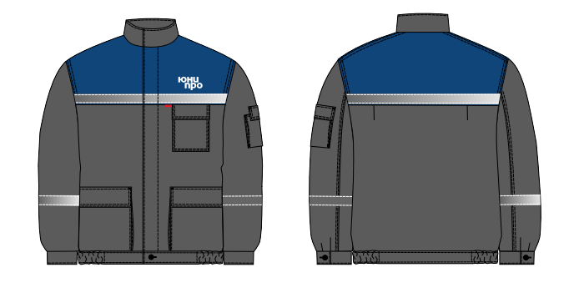

**Куртка** летняя мужская/женская с центральной внутренней бортовой застёжкой на петли и пуговицы.

*Полочки* с кокетками из отделочной ткани. На левой полочке верхний накладной карман с клапаном, застёгивающийся на контактные ленты. На кокетке расположен логотип «Юнипро». Нижние накладные карманы с клапанами, застёгивающимися на контактную ленту.

*Спинка* с кокеткой из отделочной ткани, по шву притачивания кокетки заложены 2 складки для свободы движения.

*Рукава* втачные двухшовные, с манжетами, застёгивающимися на петлю и пуговицы. На левом рукаве расположен объёмный накладной карман с клапаном, застёгивающийся на контактную ленту.

Воротник-стойка, застёгивающийся на контактную ленту.

В области проймы обработаны петли для вентиляционных отверстий.

Низ изделия на притачном поясе, застёгивающийся на петлю и пуговицу, в области боковых швов стягивается на эластичную тесьму. На спинке, полочках, рукавах настрочена термостойкая светоотражающая лента шириной 2,5 см.

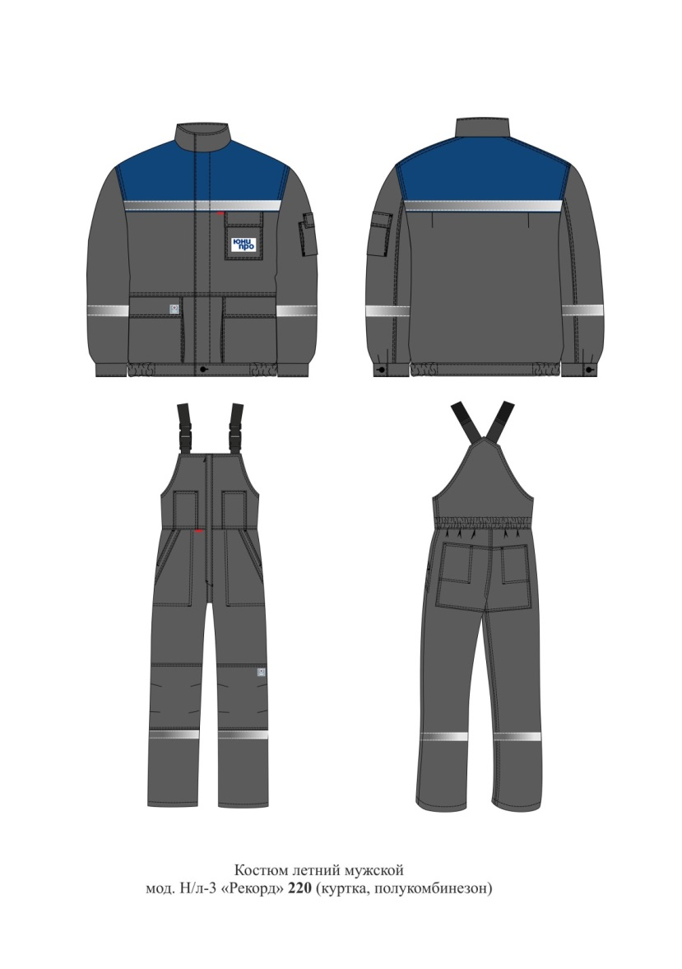**Полукомбинезон** летний мужской/женский с застёжкой на молнию по передним половинкам и регулирующимися бретелями, застёгивающимися на карабины и двухщелевые пряжки. На левой передней половинке планка, закрывающая молнию.

Передняя часть с отрезной грудкой по линии талии. На грудке - два накладных кармана. На передних половинках брюк - два накладных кармана с объёмом по переднему краю. В области колена расположены объёмные наколенники.

Задняя часть с отрезной спинкой, по линии талии – кулиса, стягивается тесьмой эластичной. Задние половинки с усилительными накладками в области сидения. По усилительным накладкам проложена двойная отделочная строчка по месту расположения накладных карманов.

По нижней части полукомбинезона настрочена термостойкая светоотражающая лента шириной 2,5см.

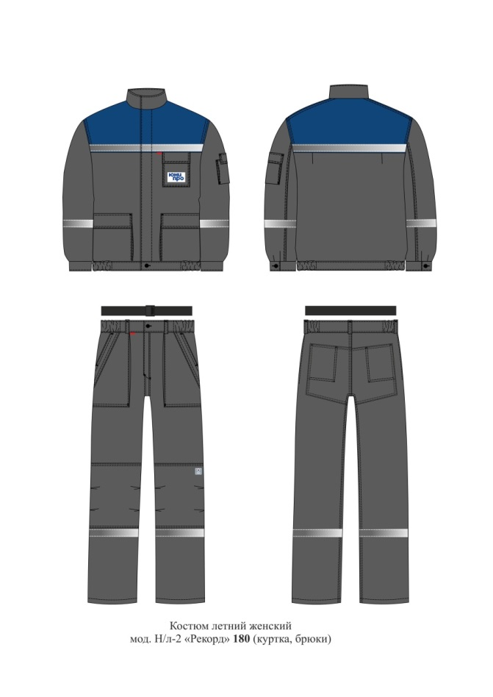

**Брюки** на притачном поясе с застёжкой на молнию.

По передним половинкам брюк – боковые накладные карманы. Брюки снабжены объёмными наколенниками. Задние половинки с усилительными накладками в области сидения. Пояс брюк стягивается на эластичную тесьму в области боковых швов и застёгивается на пуговицу. Предусмотрен съёмный пояс из стропы.

По нижней части брюк настрочена термостойкая светоотражающая лента шириной 2,5см.

**Технические требования:**

ТР ТС 019/2011

ГОСТ Р 12.4.234-2012

ГОСТ ИСО 11612

Состав ткани: термостойкая антиэлектростатическая ткань «Номекс» с огнестойкими свойствами

Плотность ткани: 180-230 г/м2

Уровень защиты: 9-32 кал/см2

Цвета:

Отделка - василек

Основа - серая

|  |  |
| --- | --- |
| Разрывная нагрузка, не менее, Н:  по основе  по утку | 800  800 |
| Раздирающая нагрузка, не менее, Н:  по основе  по утку | 40  40 |
| Стойкость к истиранию, не менее, циклы: | 4000 |
| Воздухопроницаемость, дм³/(м²·с), не менее: | 40 |
| Гигроскопичность, %, не менее: | 5 |
| Изменение линейных размеров после мокрой обработки, %, не более | ±3 |
| Устойчивость окраски: к воздействию стирок не менее, балл: | 4 |
| Удельное поверхностное электрическое сопротивление после 50 стирок, Ом, не более | 107 |
| Огнестойкость при контакте с пламенем в течение 10 с, после 5 и 50 стирок:  время остаточного горения, с, не более  длина обугливания, мм, не более | не поддерживает горение после удаления из пламени  2  100 |
| Индекс передачи теплового излучения после 5 и 50 стирок, с, не менее | 8 |
| Показатель передачи конвективного тепла после 5 и 50 стирок, с, не менее | 3 |
| Снижение уровня защиты от термических рисков электрической дуги после 50 стирок (химчисток), %, не более | 5 |
| Снижение показателей воздухопроницаемости, стойкости к истиранию, раздирающих и разрывных нагрузок после 50 стирок, %, не более | 20 |
| Индекс ограниченного распространения пламени:  - материалов верха и подкладки,  - материалов промежуточных слоев. | 3  1 |
| - при испытании на термостойкость по Приложению ДА ГОСТ 12.4.234-2012:  - материал верха не должен  - иметь усадку, %, более  - сохранность прочности на разрыв по основе и утку должна быть, %, более | воспламеняться, плавиться,  10;  50 |

**КОСТЮМ СПЕЦИАЛЬНЫЙ МУЖСКОЙ ЛЕТНИЙ ДЛЯ ЗАЩИТЫ ОТ ТЕРМИЧЕСКИХ РИСКОВ ЭЛЕКТРИЧЕСКОЙ ДУГИ И ВРЕДНЫХ БИОЛОГИЧЕСКИХ ФАКТОРОВ (КЛЕЩЕЙ И КРОВОСОСУЩИХ НАСЕКОМЫХ).**

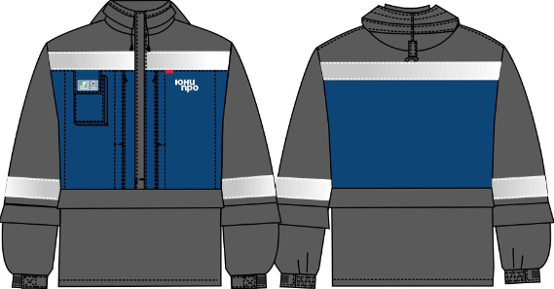На куртке и брюках расположено 9

ловушек, обработанных акарицидным препаратом.Обработанные противоклещевым

средством участки костюма не контактируют с кожей.

**Куртка** с застежкой на молнию.

Нижняя часть куртки с тонкой хлопчатобумажной подкладкой, заправляющейся в брюки. На кокетке полочки расположено 3 кармана: два с вертикальным входом, застегивающиеся молнию и накладной карман «под рацию» с клапаном. На левой полочке куртки расположен логотип «Юнипро». Рукава с горизонтальным сечением. Под манжетами из основной ткани внутренние трикотажные манжеты. Капюшон регулируется по объёму – хлястиком, по лицевому вырезу – шнуром.

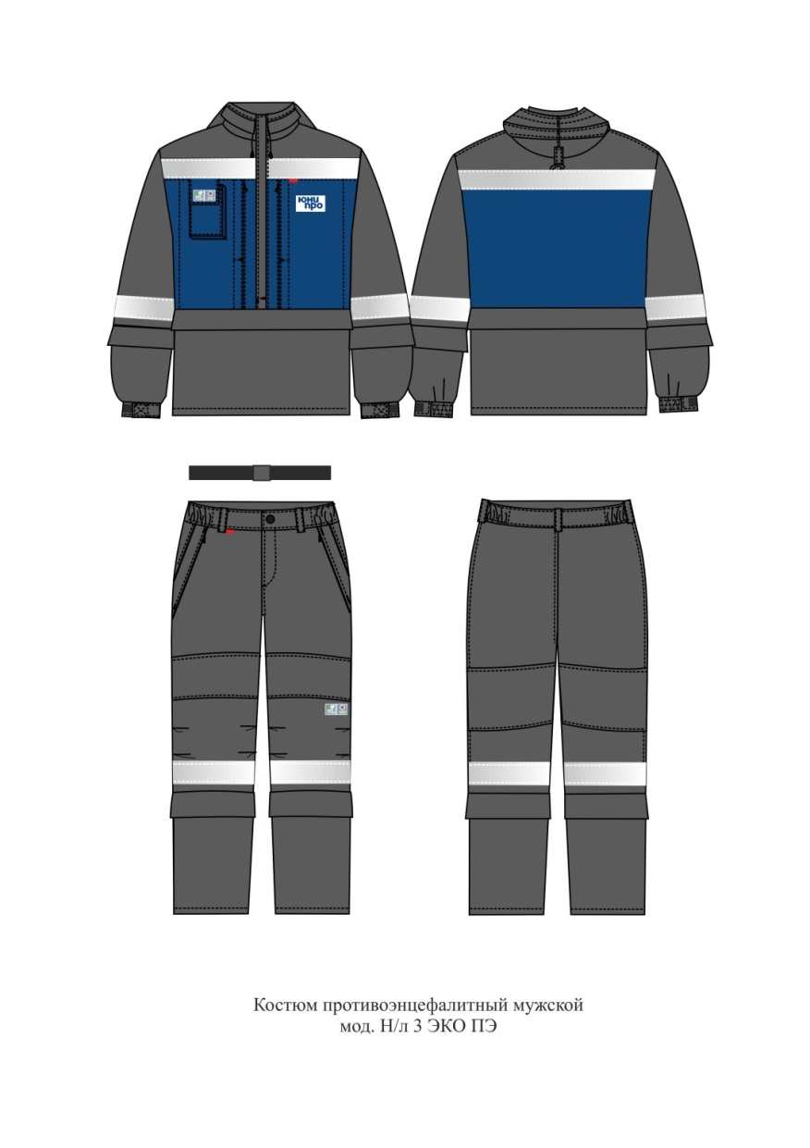**Брюки** на притачном поясе с застёжкой на молнию. Пояс брюк стягивается на эластичную тесьму в области боковых швов и застёгивается на пуговицу. Предусмотрен съёмный пояс из стропы. Передние половинки состоят из верхних, средних и нижних частей. На верхних частях брюк расположены карманы, застёгивающиеся на молнию. Брюки снабжены объёмными наколенниками. По низу брюк расположены трикотажные манжеты и штрипки, не позволяющие штанине задираться.

По низу кокетки, рукавам, по низу брюк настрочена термостойкая СВЛ шириной 5,0

см.

Сетка наголовная антимоскитная должна быть выполнена из термостойкого материала с постоянными защитными свойствами и состоять из налобника и пелерины. По верхнему краю сетка стягивается тесьмой эластичной.

**Технические требования:**

ТР ТС 019/2011

ГОСТ Р 12.4.234

ГОСТ ИСО 11612

ГОСТ Р 12.4.296

Одежда для защиты от клещей и кровососущих насекомых на протяжении всего периода эксплуатации должна иметь эффективную защиту без дополнительной обработки инсектоакарицидными средствами.

Наличие заключения НИИ Дезинфектологии Роспотребнадзора по оценке защитных свойств и безопасности применения костюма

Состав ткани: термостойкая антиэлектростатическая ткань «Номекс» с огнестойкими свойствами

Плотность ткани: 180-230 г/м2

Уровень защиты: 12-22 кал/см2

Цвета:

Отделка - василек

Основа - серая

|  |  |
| --- | --- |
| Разрывная нагрузка, не менее, Н:  по основе  по утку | 800  800 |
| Раздирающая нагрузка, не менее, Н:  по основе  по утку | 40  40 |
| Стойкость к истиранию, не менее, циклы: | 4000 |
| Воздухопроницаемость, дм³/(м²·с), не менее: | 40 |
| Гигроскопичность, %, не менее: | 5 |
| Изменение линейных размеров после мокрой обработки, %, не более | ±3 |
| Устойчивость окраски: к воздействию стирок не менее, балл: | 4 |
| Удельное поверхностное электрическое сопротивление после 50 стирок, Ом, не более | 107 |
| Огнестойкость при контакте с пламенем в течение 10 с, после 5 и 50 стирок:  время остаточного горения, с, не более  длина обугливания, мм, не более | не поддерживает горение после удаления из пламени  2  100 |
| Индекс передачи теплового излучения после 5 и 50 стирок, с, не менее | 8 |
| Показатель передачи конвективного тепла после 5 и 50 стирок, с, не менее | 3 |
| Снижение уровня защиты от термических рисков электрической дуги после 50 стирок (химчисток), %, не более | 5 |
| Снижение показателей воздухопроницаемости, стойкости к истиранию, раздирающих и разрывных нагрузок после 50 стирок, %, не более | 20 |
| Эффективность защитных свойств от проникновения клещей, %, не менее | 98 |
| Эффективность защитных свойств от укусов кровососущих насекомых, %, не менее | 90 |
| Индекс ограниченного распространения пламени:  - материалов верха и подкладки,  - материалов промежуточных слоев. | 3  1 |
| - при испытании на термостойкость по Приложению ДА ГОСТ 12.4.234-2012:  - материал верха не должен  - иметь усадку, %, более  - сохранность прочности на разрыв по основе и утку должна быть, %, более | воспламеняться, плавиться,  10;  50 |

**КУРТКА - НАКИДКА СПЕЦИАЛЬНАЯ МУЖСКАЯ ДЛЯ ЗАЩИТЫ ОТ ТЕРМИЧЕСКИХ РИСКОВ ЭЛЕКТРИЧЕСКОЙ ДУГИ.**

**Куртка** мужская с центральной бортовой застёжкой на молнию, с планкой, закрывающей молнию и застёгивающейся на контактные ленты.

*Полочки* с кокетками из отделочной ткани. На левой полочке верхний накладной карман с клапаном, застёгивающийся на контактную ленту. На кокетке расположен логотип «Юнипро». Нижние накладные карманы объёмные по переднему и нижнему краю с клапанами, застёгивающиеся на контактные ленты.

*Спинка* с кокеткой из отделочной ткани.

*Рукава* втачные трёхшовные.

Воротник-стойка. Ширину куртки по низу регулируют с помощью шнура и фиксаторов.

По линии кокеток полочек и спинки, по рукавам настрочена термостойкая светоотражающая лента шириной 2,5 см. Подкладка куртки стёганая с термостойким утеплителем.

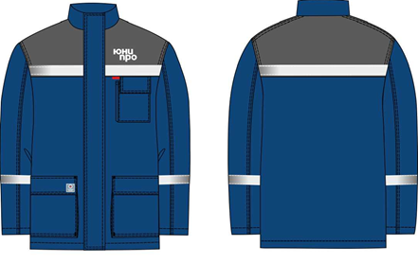

**Технические требования:**

ТР ТС 019/2011

ГОСТ Р 12.4.234-ГОСТ ИСО 11612

Состав ткани: термостойкая антиэлектростатическая ткань «Номекс» с огнестойкими свойствами

Плотность ткани: 180 - 230 г/м2

Уровень защиты: 45-81 кал/см2

Цвета:

Отделка - василек

Основа - серая

|  |  |
| --- | --- |
| Разрывная нагрузка, не менее, Н:  по основе  по утку | 800  800 |
| Раздирающая нагрузка, не менее, Н:  по основе  по утку | 40  40 |
| Стойкость к истиранию, не менее, циклы: | 4000 |
| Воздухопроницаемость, дм³/(м²·с), не менее: | 40 |
| Гигроскопичность, %, не менее: | 5 |
| Изменение линейных размеров после мокрой обработки, %, не более | ±3 |
| Устойчивость окраски: к воздействию стирок не менее, балл: | 4 |
| Удельное поверхностное электрическое сопротивление после 50 стирок, Ом, не более | 107 |
| Огнестойкость при контакте с пламенем в течение 10 с, после 5 и 50 стирок:  время остаточного горения, с, не более  длина обугливания, мм, не более | не поддерживает горение после удаления из пламени  2  100 |
| Индекс передачи теплового излучения после 5 и 50 стирок, с, не менее | 8 |
| Показатель передачи конвективного тепла после 5 и 50 стирок, с, не менее | 3 |
| Снижение уровня защиты от термических рисков электрической дуги после 50 стирок (химчисток), %, не более | 5 |
| Снижение показателей воздухопроницаемости, стойкости к истиранию, раздирающих и разрывных нагрузок после 50 стирок, %, не более | 20 |
| Индекс ограниченного распространения пламени:  - материалов верха и подкладки,  - материалов промежуточных слоев. | 3  1 |
| - при испытании на термостойкость по Приложению ДА ГОСТ 12.4.234-2012:  - материал верха не должен  - иметь усадку, %, более  - сохранность прочности на разрыв по основе и утку должна быть, %, более | воспламеняться, плавиться,  10;  50 |
| - после теплового воздействия по Приложению ДА ГОСТ 12.4.234-2012:  материалы промежуточных слоев не должны  - иметь усадку, %, более | гореть, плавиться,  5 |

**КУРТКА-РУБАШКА ДЛЯ ЗАЩИТЫ ОТ ТЕРМИЧЕСКИХ РИСКОВ ЭЛЕКТРИЧЕСКОЙ ДУГИ.**

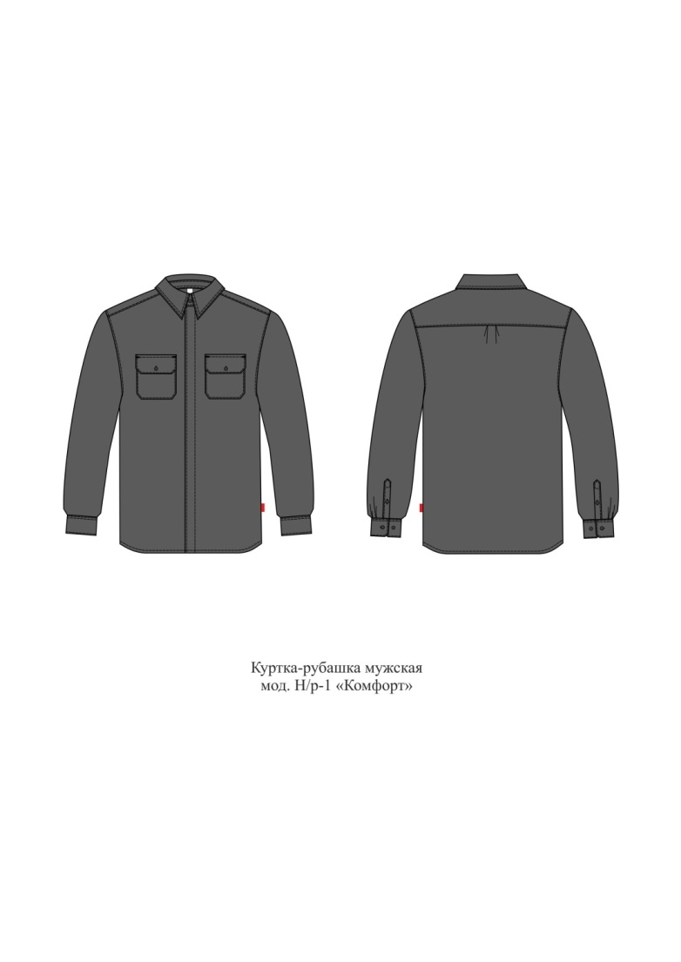

**Куртка-рубашка** с центральной внутренней застёжкой на пуговицы.На полочках верхние накладные карманы с клапанами, застёгивающимися на пуговицу.Спинка с двойной кокеткой, со складками по шву притачивания кокетки.Рукава втачные, двухшовные. Манжеты притачные, застёгиваются на пуговицу.Воротник отложной на стойке.

**Технические требования:**

ТР ТС 019/2011

ГОСТ Р 12.4.234-2007 (МЭК 61482-1:2002)

Состав ткани: термостойкая антиэлектростатическая ткань «Номекс» с огнестойкими свойствами

Плотность ткани: 180 - 190 г/м2

Воздухопроницаемость не менее 100 дм³/м² с

Уровень защиты: 9 кал/см2

Цвет - серый

|  |  |
| --- | --- |
| Разрывная нагрузка, не менее, Н:  по основе  по утку | 800  800 |
| Раздирающая нагрузка, не менее, Н:  по основе  по утку | 40  40 |
| Стойкость к истиранию, не менее, циклы: | 4000 |
| Воздухопроницаемость, дм³/(м²·с), не менее: | 80 |
| Гигроскопичность, %, не менее: | 5 |
| Изменение линейных размеров после мокрой обработки, %, не более | ±3 |
| Устойчивость окраски: к воздействию стирок не менее, балл: | 4 |
| Удельное поверхностное электрическое сопротивление после 50 стирок, Ом, не более | 107 |
| Огнестойкость при контакте с пламенем в течение 10 с, после 5 и 50 стирок:  время остаточного горения, с, не более  длина обугливания, мм, не более | не поддерживает горение после удаления из пламени  2  100 |
| Индекс передачи теплового излучения после 5 и 50 стирок, с, не менее | 8 |
| Показатель передачи конвективного тепла после 5 и 50 стирок, с, не менее | 3 |
| Снижение уровня защиты от термических рисков электрической дуги после 50 стирок (химчисток), %, не более | 5 |
| Снижение показателей воздухопроницаемости, стойкости к истиранию, раздирающих и разрывных нагрузок после 50 стирок, %, не более | 20 |
| Индекс ограниченного распространения пламени:  - материалов верха и подкладки,  - материалов промежуточных слоев. | 3  1 |
| - при испытании на термостойкость по Приложению ДА ГОСТ 12.4.234-2012:  - материал верха не должен  - иметь усадку, %, более  - сохранность прочности на разрыв по основе и утку должна быть, %, более | воспламеняться, плавиться,  10;  50 |

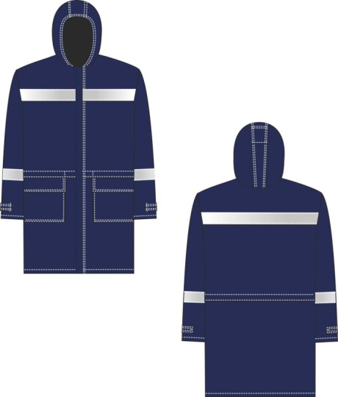

**ПЛАЩ (КУРТКА-НАКИДКА) ТЕРМОСТОЙКИЙ ДЛЯ ЗАЩИТЫ ОТ ВОДЫ**

**Плащ/куртка-накидка** прямого силуэта с центральной бортовой застёжкой на молнию с планкой, застегивающейся на контактную ленту и с притачным капюшоном. На левой кокетке расположен шеврон заказчика. Нижние накладные карманы объёмные с клапанами, застёгиваются на контактную ленту. Рукава втачные. Ширина рукавов понизу регулируется патой. Капюшон регулируется по лицевому вырезу с помощью шнура и фиксаторов. По линии кокеток и спинки, по рукавам настрочена термостойкая СВЛ шириной 5,0 см.

**Технические требования:**

ТР ТС 019/2011

ГОСТ Р 12.4.234

ГОСТ ИСО 11612

Состав ткани: термостойкая антиэлектростатическая ткань «Номекс» с огнестойкими и водонепроницаемыми свойствами.

Плотность ткани: 180 - 300 г/м2

Уровень защиты: не менее 20 кал/см2

Водоупорность - не менее 3000 Па

Паропроницаемость – не менее 4 мг/см2ч

Цвет – темно-синий

|  |  |
| --- | --- |
| Разрывная нагрузка, не менее, Н:  по основе  по утку | 800  800 |
| Раздирающая нагрузка, не менее, Н:  по основе  по утку | 40  40 |
| Стойкость к истиранию, не менее, циклы: | 4000 |
| Изменение линейных размеров после мокрой обработки, %, не более | ±3 |
| Устойчивость окраски: к воздействию стирок не менее, балл: | 4 |
| Удельное поверхностное электрическое сопротивление после 50 стирок, Ом, не более | 107 |
| Огнестойкость при контакте с пламенем в течение 10 с, после 5 и 50 стирок:  время остаточного горения, с, не более  длина обугливания, мм, не более | не поддерживает горение после удаления из пламени  2  100 |
| Индекс передачи теплового излучения после 5 и 50 стирок, с, не менее | 8 |
| Показатель передачи конвективного тепла после 5 и 50 стирок, с, не менее | 3 |
| Снижение уровня защиты от термических рисков электрической дуги после 50 стирок (химчисток), %, не более | 5 |
| Снижение показателей стойкости к истиранию, раздирающих и разрывных нагрузок после 50 стирок, %, не более | 20 |
| Индекс ограниченного распространения пламени:  - материалов верха и подкладки,  - материалов промежуточных слоев. | 3  1 |
| - при испытании на термостойкость по Приложению ДА ГОСТ 12.4.234-2012:  - материал верха не должен  - иметь усадку, %, более  - сохранность прочности на разрыв по основе и утку должна быть, %, более | воспламеняться, плавиться,  10;  50 |

**КОСТЮМ СПЕЦИАЛЬНЫЙ МУЖСКОЙ ЗИМНИЙ ДЛЯ ЗАЩИТЫ ОТ ТЕРМИЧЕСКИХ РИСКОВ ЭЛЕКТРИЧЕСКОЙ ДУГИ.**

Костюмы обеспечивают возможность их применения во II, III, IV и «особом» климатических поясах.

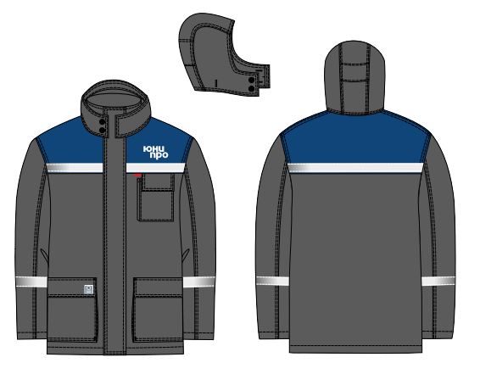Состоят из куртки с капюшоном или без него и полукомбинезона / брюк (с притачной или съемной подкладкой).

**Куртка** прямого силуэта со съёмным капюшоном на притачной или съемной утеплённой подкладке с центральной бортовой застёжкой на молнию, закрытую планкой, которая застёгивается на контактные ленты. На левой полочке накладной объемный карман с клапаном. На кокетке расположен логотип «Юнипро». Нижние накладные карманы с объёмом по переднему краю, с клапанами. Все карманы застёгиваются на контактную ленту. Воротник-стойка с ветрозащитным клапаном. Внутренняя часть воротника отделана флисом. Ширина куртки понизу регулируются с помощью эластичного шнура и фиксаторов.

Капюшон застёгивается на контактную ленту. Ширина капюшона регулируется с помощью шнура и фиксаторов. Капюшон пристёгивается с помощью петель и пуговиц. Подкладка куртки стёганая. На левой полочке с изнаночной стороны расположен внутренний накладной карман с клапаном, застёгивающийся на контактную ленту. Низ рукавов с трикотажными манжетами. По линии талии расположена ветрозащитная баска, застегивающаяся спереди на петли и пуговицы.

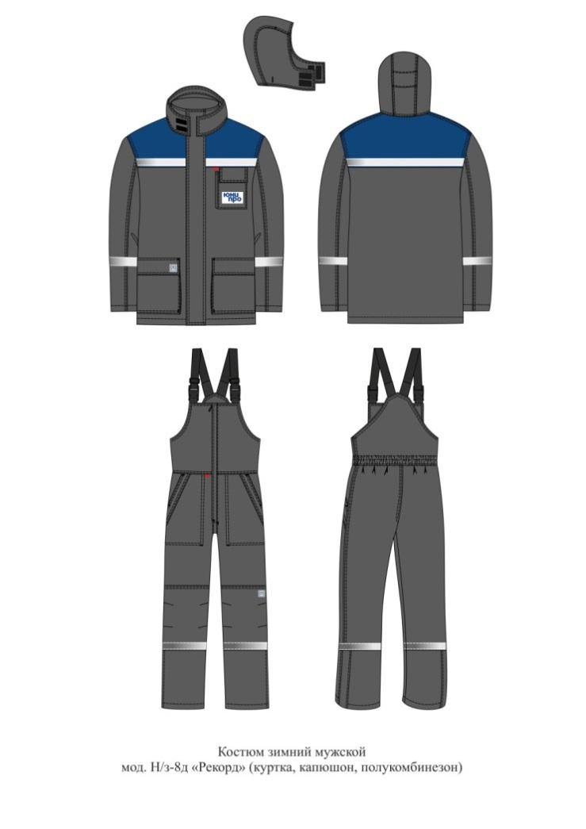**Полукомбинезон** с притачной или съемной утеплённой подкладкой с застёжкой на молнию и регулирующимися бретелями. По передним половинкам брюк – боковые накладные карманы. Брючины снабжены объёмными наколенниками. Задняя часть полукомбинезона с отрезной спинкой, по линии талии – кулиса, стягивается тесьмой эластичной. По низу брючин в боковых швах – молния для удобства надевания обуви. Подкладка стёганая.

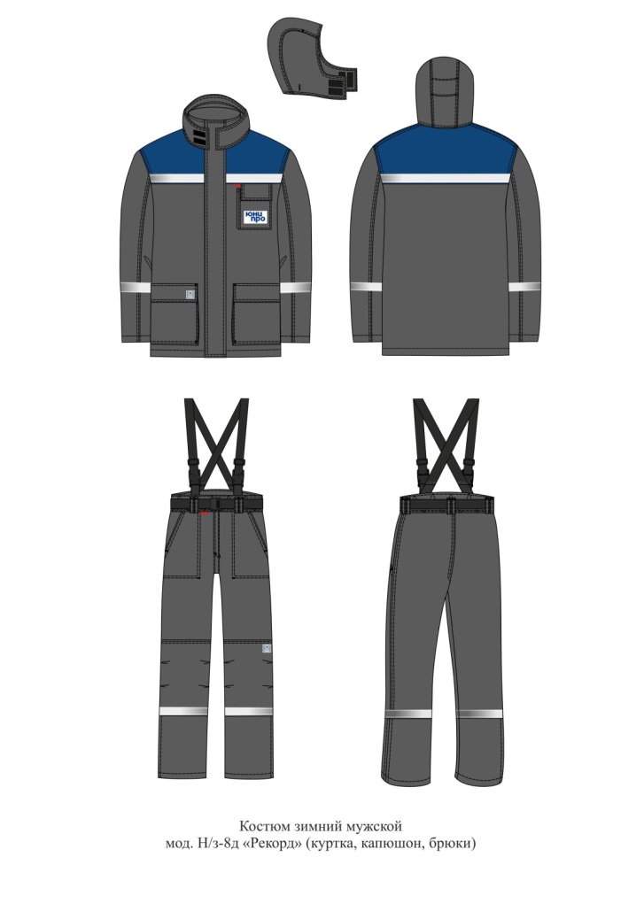

**Брюки** с притачной или съемной утеплённой подкладкой с застёжкой на молнию, с регулирующимися бретелями из стропы, застёгивающимися на карабины и двухщелевые пряжки. Брюки в области пояса застегиваются на две пуговицы. Предусмотрен съемный пояс из стропы. По передним половинкам брюк – боковые накладные карманы. Брюки снабжены объёмными наколенниками. По низу брючин в боковых швах – молния для удобства надевания обуви. Подкладка стёганая. По швам притачивания кокеток, по рукавам, нижней части полукомбинезона / брюк настрочена термостойкая СВЛ шириной 2,5 см.

**Технические требования:**

ТР ТС 019/2011

ГОСТ Р 12.4.234

ГОСТ ИСО 11612

Значение теплоизоляции зимнего комплекта в зависимости от климатического пояса должны соответствовать ГОСТ Р 12.4.236-2011.

Состав ткани: термостойкая антиэлектростатическая ткань «Номекс» с огнестойкими свойствами

Плотность ткани: 180 - 230 г/м2

Уровень защиты: 40-100 кал/см2

Цвета:

Отделка - василек

Основа - серая

|  |  |
| --- | --- |
| Разрывная нагрузка, не менее, Н:  по основе  по утку | 800  800 |
| Раздирающая нагрузка, не менее, Н:  по основе  по утку | 40  40 |
| Стойкость к истиранию, не менее, циклы: | 4000 |
| Изменение линейных размеров после мокрой обработки, %, не более | ±3 |
| Устойчивость окраски: к воздействию стирок не менее, балл: | 4 |
| Удельное поверхностное электрическое сопротивление после 50 стирок, Ом, не более | 107 |
| Огнестойкость при контакте с пламенем в течение 10 с, после 5 и 50 стирок:  время остаточного горения, с, не более  длина обугливания, мм, не более | не поддерживает горение после удаления из пламени  2  100 |
| Требования к пакету материалов | |
| Воздухопроницаемость, дм3/м2с, не более | 10-40 |
| Индекс передачи теплового излучения после 5 и 50 стирок, с, не менее | 8 |
| Показатель передачи конвективного тепла после 5 и 50 стирок, с, не менее | 3 |
| Снижение уровня защиты от термических рисков электрической дуги после 50 стирок (химчисток), %, не более | 5 |
| Снижение показателей стойкости к истиранию, раздирающих и разрывных нагрузок после 50 стирок, %, не более | 20 |
| Индекс ограниченного распространения пламени:  - материалов верха и подкладки,  - материалов промежуточных слоев. | 3  1 |
| - при испытании на термостойкость по Приложению ДА ГОСТ 12.4.234-2012:  - материал верха не должен  - иметь усадку, %, более  - сохранность прочности на разрыв по основе и утку должна быть, %, более | воспламеняться, плавиться,  10;  50 |
| - после теплового воздействия по Приложению ДА ГОСТ 12.4.234-2012:  материалы промежуточных слоев не должны  - иметь усадку, %, более | гореть, плавиться,  5 |

**Белье термостойкое нательное**

Белье мужское состоит из фуфайки и кальсон. Белье женское состоит из фуфайки и панталон длинных.

**Белье мужское:**

Фуфайка состоит из полочки, спинки и рукавов. Горловина фуфайки обработана бейкой. Рукава втачные, с напульсниками. Кальсоны с передним разрезом и двойной ластовицей. Пояс цельнокроеный, стягивается по линии талии тесьмой эластичной, по низу – напульсники.

**Белье женское:**

Фуфайка состоит из полочки, спинки и рукавов. Горловина фуфайки обработана бейкой. Рукава втачные, с напульсниками. Панталоны длинные с двойной ластовицей. Пояс цельнокроеный, стягивается по линии талии тесьмой эластичной, по низу – напульсники.

Соответствует требованиям Технического регламента Таможенного союза ТР ТС 019/2011 «О безопасности средств индивидуальной защиты», утв. Решением КТС от 9 декабря 2011 года № 878.

ГОСТ Р 12.4.234, ГОСТ ИСО 11612.

Уровень защиты не менее 5 кал/см².

Состав ткани: материалы с постоянными термостойкими свойствами: 100 % химические термостойкие волокна

|  |  |
| --- | --- |
| Поверхностная плотность материала верха, г/м², не более: | 200-230 |
| Огнестойкость после 5-ти стирок:  время остаточного горения или тления, с, не более  длина обугленного участка, мм, не более | 2  100 |
| Индекс передачи теплового излучения после 5 стирок, с, не менее | 8 |
| Индекс передачи пламени после 5 стирок, с, не менее | 3 |

**Фуфайка-свитер:**

Фуфайка состоит из полочки, спинки и рукавов. Воротник-стойка. Рукава одношовные втачные, с напульсниками. Соответствуют требованиям Технического регламента Таможенного союза ТР ТС 019/2011 «О безопасности средств индивидуальной защиты», утв. Решением КТС от 9 декабря 2011 года № 878.

ГОСТ Р 12.4.234, ГОСТ ИСО 11612.

Уровень защиты не менее 20 кал/см².

Состав ткани: материалы с постоянными термостойкими свойствами: 100 % химические термостойкие волокна

|  |  |
| --- | --- |
| Поверхностная плотность материала верха, г/м², не более: | 340-480 |
| Огнестойкость после 5-ти стирок:  время остаточного горения или тления, с, не более  длина обугленного участка, мм, не более | 2  100 |
| Индекс передачи теплового излучения после 5 стирок, с, не менее | 8 |
| Индекс передачи пламени после 5 стирок, с, не менее | 3 |

**Каска со щитком и ремешком.**



Соответствует требованиям Технического регламента Таможенного союза ТР ТС 019/2011 «О безопасности средств индивидуальной защиты», утв. Решением КТС от 9 декабря 2011 года № 878.

Твердая оболочка из ударопрочного поликарбоната или его смеси, или фенолотекстильного полимера. Вес до 550 г.

Оголовье из текстильных или пластиковых лент на 4–6 точках крепления. Легкая регулировка по размеру головы.

Каска должна иметь:

* регулируемый подбородочный ремешок для правильного крепления на голове;
* достаточное для вентиляции пространство над головой;
* карманы для крепления очков, наушников, щитков;

Основные характеристики:

* устойчивость к перфорации с энергией 30 Дж без видимых изменений на каске;
* амортизационное усилие, передаваемое каской голове, не более 2,5 кН, при вертикальном ударе с энергией не менее 50 Дж на корпус каски;
* электропроводность – менее 1,2 мА при напряжении 1200 В;
* ударная нагрузка (вертикальная) – 50 Дж без деформации каски;
* защита от кратковременного контакта с электропроводниками под напряжением 440 В либо 1000 В;
* сохранение заявленных свойств в температурном диапазоне от минус 50 °C до 50 °C.

Защитный термостойкий экран (щиток защитный) должен быть выполнен из поликарбоната, толщиной не менее 1,4 мм:

- обязательное наличие термостойкой окантовки,

- при термическом воздействии не течь (скорость горения не должна превышать 1,25 мм/с);

- иметь массу не более 0,65 кг и обладать устойчивостью к удару с кинетической энергией не менее 0,6Дж;

- не допускается использование металлической (алюминиевой) окантовки. Щиток должен быть прозрачным, затемнение не допускается.

Цвет каски – красный.

**Наушники противошумные**

Наушник противошумные защитные должны соответствовать требованиям ТР ТС 019/2011.

Наушники противошумные не менее 25 дБ с креплением на каску должны:

- соответствовать установленным гигиеническим нормам;

- иметь усилие прижатия к голове вокруг уха не менее 8 Н и не более 14 Н;

- иметь давление уплотнительных прокладок не более 4500 Па;

- комплекты наушника не должны гореть или тлеть после контакта с раскаленным предметом.

- иметь плавную регулировку по высоте.

**Перчатки термостойкие**

Соответствуют требованиям Технического регламента Таможенного союза ТР ТС 019/2011 «О безопасности средств индивидуальной защиты», утв. Решением КТС от 9 декабря 2011 года № 878.

ГОСТ Р 12.4.234, ГОСТ ИСО 11612.

Уровень защиты не менее 5 кал/см².

Состав ткани: материалы с постоянными термостойкими свойствами: 100 % химические термостойкие волокна

|  |  |
| --- | --- |
| Поверхностная плотность, г/м², не более: | 400-480 |
| Огнестойкость после 5 стирок:  время остаточного горения или тления, с, не более  длина обугленного участка, мм, не более | 2  100 |
| Индекс передачи теплового излучения после 5 стирок, с, не менее | 8 |
| Индекс передачи пламени после 5 стирок, с, не менее | 3 |

**Подшлемники термостойкие**

Соответствует требованиям Технического регламента Таможенного союза ТР ТС 019/2011 «О безопасности средств индивидуальной защиты», утв. Решением КТС от 9 декабря 2011 года № 878.

ГОСТ Р 12.4.234, ГОСТ ИСО 11612.

Уровень защиты летнего подшлемника - не менее 5 кал/см²;

Уровень защиты утепленного подшлемника - не менее 35 кал/см²;

Состав ткани: материалы с постоянными термостойкими свойствами: 100 % химические термостойкие волокна

|  |  |
| --- | --- |
| Поверхностная плотность материала верха, г/м², не более: | 200-230 |
| Огнестойкость после 5-ти стирок:  время остаточного горения или тления, с, не более  длина обугленного участка, мм, не более | 2  100 |
| Индекс передачи теплового излучения после 5 стирок, с, не менее | 8 |
| Индекс передачи пламени после 5 стирок, с, не менее | 3 |

**Термостойкая обувь**

Термостойкая обувь должна соответствовать требованиям Технического регламента Таможенного союза ТР ТС 019/2011 «О безопасности средств индивидуальной защиты», утв. Решением КТС от 9 декабря 2011 года № 878.

Требования к материалам:

* верх обуви - кожа натуральная КРС, термоустойчивая, толщиной 1,8 - 2,2 мм,
* обувь не должна содержать металлических частей, все швы должны быть прошиты термостойкими нитками;
* шнурки для обуви от повышенных температур должны быть из огнестойких нитей (пряжи);
* носочная часть обуви должна обеспечивать защиту от ударов с энергией не менее 5Дж, при усилении обуви специальным защитным подноском - не менее 200 Дж;
* материалы, применяемые при изготовлении обуви не должны оказывать токсического воздействия на пользователей;
* подошва: материал должен обладать маслобензостойкими свойствами, выдерживать контакт с нагретой до 300°С поверхностью не менее 1 минуты, обладать прочностью не менее 2 Н/мм2 и твердостью не более 70 единиц по Шору. Профиль подошвы должен быть более 4 мм. Температурный предел хрупкости подошвы не выше минус 40 °С. Метод крепления подошвы к верху обуви – литьевой или допельноклеевой;
* истирание материала подошвы, (см³/кВт·ч), не более 650;
* прочность крепления деталей низа с верхом обуви не менее 120 Н/см, прочность на разрыв соединения деталей обуви не менее 120 Н/см.
* размерный ряд - с 36 по 49;
* основной цвет обуви: черный

Зимняя обувь должна изготавливаться с учётом различных климатических поясов. Протокол испытаний теплозащитных свойств должен содержать время непрерывной работы на открытом воздухе при наиболее вероятной температуре воздуха и скорости ветра соответствующего климатического пояса. При эксплуатации обуви в комплекте с зимним термостойким костюмом, должна быть обеспечена должная теплоизоляция.

Зимняя обувь должна изготавливаться с натуральным мехом или искусственным огнестойким утеплителем.

Сапоги резиновые для защиты от воды на термостойкой маслобензостойкой подошве с защитным подноском, изготавливаемые методом горячего формования на текстильном чулке, должны иметь профиль подошвы, препятствующий скольжению, рельефные боковые амортизаторы для смягчения боковых ударов лодыжки. Материал: смесь резиновая. Сапоги должны быть водонепроницаемыми, выдерживать удар в носочной части в 5 и 200 Дж. Подошва: материал должен обладать маслобензостойкими свойствами, выдерживать контакт с нагретой до 300°С поверхностью не менее 1 минуты, обладать прочностью не менее 2 Н/мм2 и твердостью не более 70 единиц по Шору.

**Требования к жилету сигнальному повышенной видимости**

**(2-й класс защиты) с огнестойкими свойствами.**

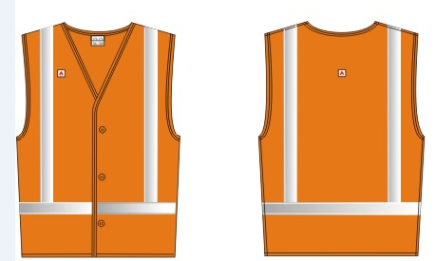Жилет предназначен для визуального обозначения работающих при дневном освещении и ночью при выполнении работ, связанных с термическими рисками. Жилет надевается поверх летнего и зимнего костюмов из термостойкой ткани.

Жилет с V-образной горловиной, с центральной бортовой застёжкой на пуговицы. Цвет материала – сигнальный оранжевый.

Огнестойкая светоотражающая лента шириной 50 мм расположена: на полочках - одна вертикальная полоса и одна горизонтальная полоса, на спинке – две вертикальные полосы и одна горизонтальная. Срезы пройм, горловины, бортов должны быть окантованы.

Технические требования:

ТР ТС 019/2011, ГОСТ Р 12.4.281-2014

Цвет - оранжевый

|  |  |
| --- | --- |
| стойкость к истиранию не менее, циклов | 500 |
| разрывная нагрузка не менее, Н | 400 |
| разрывная нагрузка швов не менее, Н | 250 |
| Световозвращающие материалы, площадь установленных сигнальных элементов, не менее, м2 | 0,13 |
| цветовые характеристики фонового материала должны находиться в диапазоне координат цветности | (0,610; 0,390 - 0,535; 0,375 - 0,570; 0,340 - 0,655; 0,344) |
| коэффициент яркости фонового материала должен быть не менее | 0,40 |
| огнестойкость материалов:  после 5 тестовых стирок | не должны гореть, тлеть и плавиться в течение 30 сек |

**Требования к нательному белью**

Белье хлопчатобумажное должно изготавливаться в мужском и женском варианте.

Белье мужское должно состоять из фуфайки прямого силуэта и кальсон. Фуфайка должна состоять из полочки, спинки и рукавов. Горловина должна быть обработана обтачкой. Рукава должны быть втачные, одношовные, с манжетами. Кальсоны - из двух половинок. Спереди должна быть расположена двухслойная передняя вставка, с отверстиями, обработанными окантовкой из трикотажного полотна. Низ должен быть обработан манжетами.

Белье женское из фуфайки прямого силуэта и панталон.

Фуфайка должна состоять из полочки, спинки и рукавов. Горловина фуфайки должна быть обработана обтачкой. Рукава должны быть втачные, одношовные с манжетами. Панталоны должны состоять из двух половинок, а низ - обработан манжетами.

Технические требования:

ТР ТС 017/2011

Белье нательное должно изготавливаться из хлопчатобумажного трикотажного полотна:

|  |  |
| --- | --- |
| сырьевой состав | 100% хлопок |
| поверхностную плотность, г/м² | 150± 10% |
| линейные размеры после мокрой обработки не должны меняться более, % | ±5,0 |

**Требования к одежде специальной для защиты**

**от искр и брызг расплавленного металла**

1. Костюмы летние и зимние из термостойких материалов с огнестойкими свойствами для защиты работающих от повышенных температур, искр и брызг расплавленного металла (куртка, брюки, нарукавники, шлем) должны соответствовать требованиям Технического регламента таможенного союза № ТР ТС 019/2011.

1.1. Костюм мужской летний (1-3 класса защиты) для защиты от повышенных температур, искр и брызг расплавленного металла при выполнении сварочных работ (куртка, брюки, нарукавники, шлем)

- наличие сертификата соответствия со ссылкой на ТР ТС 019/2011 «О безопасности средств индивидуальной защиты»;

- наличие протокола санитарно-гигиенических исследований;

- наличие протоколов испытаний костюма сварщика на соответствие требованиям ТР ТС 19/2011;

- наличие руководства по эксплуатации.

1.2 Костюм мужской зимний для защиты от повышенных температур, искр и брызг расплавленного металла (1-3 классы защиты) при проведении сварочных работ для эксплуатации в I-II, III климатических поясах (куртка, брюки, шлем):

- наличие сертификата соответствия со ссылкой на ТР ТС 019/2011 «О безопасности средств индивидуальной защиты»;

- наличие протокола санитарно-гигиенических исследований;

- наличие протоколов испытаний костюма сварщика на соответствие требованиям ТР ТС 19/2011;

- наличие протокола испытаний для зимнего костюма о подтверждении теплоизоляционных свойств;

- наличие руководства по эксплуатации.

**КОСТЮМ ЛЕТНИЙ ДЛЯ ЗАЩИТЫ РАБОТАЮЩИХ ОТ ПОВЫШЕННЫХ ТЕМПЕРАТУР, ИСКР И БРЫЗГ**

Костюм мужской летний 1-3 класса защиты для защиты от повышенных температур, искр и брызг расплавленного металла при выполнении сварочных работ (куртка, брюки, нарукавники, шлем)

Состоит из куртки, брюк и нарукавников или из куртки, брюк, нарукавников и шлема.

**Куртка** прямого силуэта со смещенной бортовой потайной застёжкой на молнию, закрытую цельнокроеным с правой полочкой клапаном. Планка застегивается на кнопки.

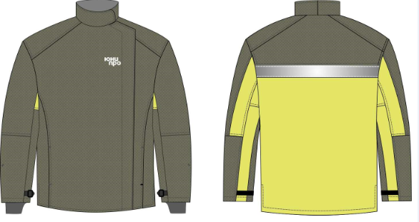Полочки состоят из центральных и боковых частей. В швах стачивания центральной и боковой частей обработаны внутренние карманы. На правой полочке куртки с левой стороны расположен логотип «Юнипро». В области плеча - кокетки. Полочки укорочены относительно спинки. Полочки на термостойкой подкладке. На подкладке правой полочки - внутренний накладной карман, застегивающийся на контактную ленту. На внутреннем кармане расположен ярлык с указанием Ф.И.О. и табельного номера пользователя спецодежды.

Спинка с кокеткой. Под кокеткой огнестойкая световозвращающая лента шириной 5,0 см. Кокетка спинки на термостойкой подкладке. По боковым швам расположены разрезы.

Рукава втачные, двухшовные, с горизонтальным сечением. Под проймой отверстие для воздухообмена. На рукавах расположены налокотники с амортизирующими вкладышами. Низ рукавов обработан термостойкой трикотажной манжетой, с отверстием под большой палец. Ширина рукава регулируется с помощью хлястика, продетого в пряжку и застегивающегося на контактную ленту. Рукава со съемными нарукавниками, стянутыми с двух сторон лентой эластичной.

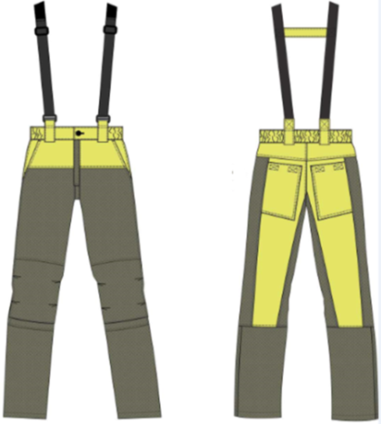Воротник – стойка, застегивается на контактную ленту.

Полочки, плечевая кокетка, кокетка спинки, передняя половинка и нижняя часть задней половинки рукава выполнены из материала с покрытием.

**Брюки** мужские на притачном поясе, с застежкой на молнию по передним половинкам и съемными регулирующимися бретелями и поясом из стропы. На передних половинках обработаны внутренние боковые карманы с наклонным входом. В области колена – наколенники с амортизирующими вкладышами. Передние и задние половинки с горизонтальным сечением на уровне линии бедер; нижняя часть задних половинок брюк – отрезная. На задней половинке брюк, в области линии бедер расположены карманы для амортизирующих вкладышей.

С изнаночной стороны передние половинки брюк до нижнего шва наколенников изготовлены с термостойкой подкладкой, нижние части брюк с отлетной подкладкой. Отлетная подкладка - для дополнительной защиты ног от искр и брызг расплавленного металла, которая фиксируется на стопе штрипкой и заправляется в ботинки.

Передние половинки брюк от линии бедер и до низа, нижняя часть и участки вдоль боковых и шаговых швов задней половинки брюк выполнены из материала с покрытием.

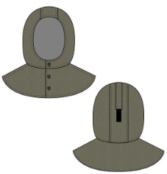**Шлем** с термостойкой подкладкой, с застёжкой спереди на петли и пуговицы. Шлем состоит из центральной, боковых частей и пелерины. Степень прилегания регулируется с помощью хлястика на центральной детали.

На задней части подкладки пелерины расположен п/э ярлык с указанием Ф.И.О. и табельного номера пользователя спецодежды.

**Нарукавники** изготавливаются с одним боковым швом. Верхний и нижний края регулируются по ширине эластичной лентой шириной 4,0 см. Нарукавники изготовлены из материала с покрытием.

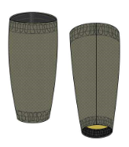

**Технические требования:**

ТР ТС 019/2011

Материал верха - термоогнестойкая ткань, в том числе с полимерным покрытием

Цвет материала – серый/жёлтый.

|  |  |
| --- | --- |
| Разрывная нагрузка, не менее, Н: | 800 |
| Раздирающая нагрузка, не менее, Н:  по основе  по утку | 70  60 |
| Изменение линейных размеров после мокрой обработки, %, не более | ±3 |
| разрывная нагрузка швов, не менее, Н; | 250 |
| Индекс передачи теплового излучения, с, не менее | 8 |
| Показатель передачи конвективного тепла, с, не менее | 3 |
| устойчивость материалов к действию нагретого до температуры 800±30ºС прожигающего элемента:  - не менее, с, для 3 класса защиты  - не менее, с, для 2 класса защиты; | 50  30 |
| устойчивость к воздействию искр и брызг металла, капель, не менее | 30 |

**КОСТЮМ ЗИМНИЙ ДЛЯ ЗАЩИТЫ ОТ ПОВЫШЕННЫХ**

**ТЕМПЕРАТУР, ИСКР И БРЫЗГ РАСПЛАВЛЕННОГО МЕТАЛЛА**

Костюм мужской зимний для защиты от повышенных температур, искр и брызг расплавленного металла (1-3 классы защиты) при проведении сварочных работ для эксплуатации в I-II, III климатических поясах (куртка, брюки, шлем).

Состоит из куртки, брюк или из куртки, брюк и шлема.

**Куртка** прямого силуэта со смещенной бортовой потайной застёжкой на молнию, закрытую правой полочкой. Полочки состоят из центральных и боковых частей. В швах стачивания центральной и боковой частей обработаны внутренние карманы. На правой полочке куртки с левой стороны расположен логотип «Юнипро». В области плеча - кокетки. Полочки укорочены относительно спинки. Полочки на подкладке.

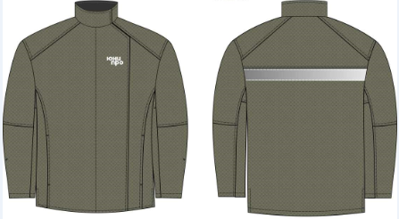Спинка с кокеткой. Под кокеткой огнестойкая световозвращающая лента шириной 5,0 см. Кокетка спинки на подкладке. По боковым швам расположены разрезы. Рукава втачные, двухшовные, с амортизирующими вкладышами в налокотниках. Низ рукавов с термостойкой трикотажной манжетой, с отверстием под большой палец. Воротник – стойка, застегивается на контактную ленту. Утепляющая подкладка куртки стёганая, съемная, с двумя слоями утеплителя, пристегивается по бортам, горловине, рукавам и боковым швам. На правой полочке - внутренний накладной карман. Утепляющая подкладка с баской по линии талии регулируемая по ширине с помощью эластичной ленты. Баска застегивается на пуговицы.

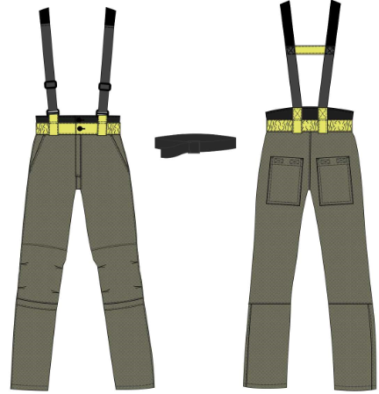**Брюки** мужские на притачном поясе, с застежкой на молнию по передним половинкам и регулирующимися съёмными или притачными бретелями и поясом из стропы. Передние половинки брюк с внутренними боковыми карманами. В области колена – наколенники с амортизирующими вкладышами. На задней половинке брюк - карманы для амортизирующих вкладышей. Нижняя часть задних половинок брюк – отрезная. Передние половинки брюк с подкладкой. Утепляющая подкладка брюк стёганая, съемная, с двумя слоями утеплителя, пристегивается на навесные петли и пуговицы. Ширина пояса съёмной подкладки регулируется по ширине эластичной лентой. Низ съемной подкладки брюк обработан трикотажной манжетой, со штрипками.

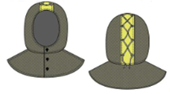**Шлем** с притачной утепляющей подкладкой, с застёжкой спереди на петли и пуговицы. Степень прилегания регулируется с помощью термостойкого шнура на центральной детали.

**Технические требования:**

ТР ТС 019/2011

Материал верха - термоогнестойкая ткань, в том числе с полимерным покрытием

Цвет материала – серый/жёлтый.

|  |  |
| --- | --- |
| Разрывная нагрузка, не менее, Н: | 800 |
| Раздирающая нагрузка, не менее, Н:  по основе  по утку | 70  60 |
| Изменение линейных размеров после мокрой обработки, %, не более | ±3 |
| разрывная нагрузка швов, не менее, Н; | 250 |
| Индекс передачи теплового излучения, с, не менее | 8 |
| Показатель передачи конвективного тепла, с, не менее | 3 |
| устойчивость материалов к действию нагретого до температуры 800±30ºС прожигающего элемента:  - не менее, с, для 3 класса защиты  - не менее, с, для 2 класса защиты; | 50  30 |
| устойчивость к воздействию искр и брызг металла, капель, не менее | 30 |
| Суммарное тепловое сопротивление пакета материалов одежды должно быть, ºС м² /Вт, не менее | 0,64 |
| Воздухопроницаемость верхнего слоя или пакета материалов, дм3/м2с, не более | 40 |

**ПОДТВЕРЖДЕНИЕ СООТВЕТСТВИЯ**

**ПРОДУКЦИИ ПРЕДЪЯВЛЯЕМЫМ ТРЕБОВАНИЯМ:**

1. Участник закупки в составе Предложения должен представить заверенные своей печатью копии следующих документов, подтверждающих соответствие предлагаемой им продукции установленным требованиям:

1.1. Сертификаты соответствия на изделия, входящие в состав комплектов;

1.2. Сертификаты соответствия тканей и трикотажа, используемых в производстве костюмов, плащей, рубашек, курток-накидок, термостойкого белья, свитеров, перчаток и подшлемников;

1.3. Протоколы санитарно-гигиенических исследований на все составляющие комплектов;

1.4. Протоколы санитарно-гигиенических исследований на ткани и трикотаж, используемые в производстве костюмов, плащей, рубашек, термостойкого белья и подшлемников;

1.5. Технические описания на предлагаемую к поставке продукцию;

1.6. Протоколы испытаний и заключения, подтверждающие защитные и эксплуатационные свойства всех составляющих комплектов, в том числе:

1.6.1. протоколы испытаний всех костюмов, курток-накидок, плащей, рубашек и соответствующих им пакетов материалов:

a) на огнестойкость по измерениям длины обугливания в соответствие с ГОСТ Р 12.4.234 после 5 и 50 тестовых стирок;

b) на определение уровня защиты от термического воздействия электрической дуги по ГОСТ Р 12.4.234 после 5, 50 тестовых стирок;

c) на подтверждение постоянства защитных свойств путем проведения сравнительных испытаний. Пакеты тканей после 5, 50 тестовых стирок испытываются на стойкость к термическому воздействию электрической дуги по ГОСТ Р 12.4.234;

1.6.2. протоколы испытаний пакетов материалов для производства трикотажных изделий:

a) на огнестойкость по измерениям длины обугливания в соответствие с ГОСТ Р 12.4.234;

b) на определение уровня защиты от термического воздействия электрической дуги по ГОСТ Р 12.4.234 после 5 тестовых стирок.

1.6.3. протоколы испытания на ограниченное распространение пламени и теплозащитную эффективность по ГОСТ Р ИСО 11612 после 5 и 50 тестовых стирок;

1.6.4. протоколы испытаний, подтверждающие постоянство физико-механических показателей ткани верха;

1.6.5. протоколы испытания на удельное поверхностное электрическое сопротивление ткани верха, после 50 тестовых стирок в соответствии с ТР ТС 019/2011;

1.6.6. протоколы испытаний материала верха и промежуточных слоев термостойких костюмов, курток-накидок, курток-рубашек, плащей, после теплового воздействия по ГОСТ Р 12.4.234-2012 Приложение ДА;

1.6.7. протоколы испытаний материалов верха, подкладки и промежуточных слоев на определение индекса ограниченного распространения пламени;

1.6.8. на водонепроницаемость (водоупорность) ткани верха, после 5 тестовых стирок, для материала, используемого для производства термостойких плащей в соответствии с ТР ТС 019/2011;

1.6.9. протоколы испытаний на паропроницаемость ткани верха для материала, используемого для производства термостойких плащей;

1.6.10. заключения, выданные ФГУН «Научно-исследовательским институтом Дезинфектологии» Роспотребнадзора об эффективности защитных свойств для защиты от летающих кровососущих насекомых, клещей;

1.6.11. для зимнего костюма предоставляется протокол о подтверждении теплоизоляционных свойств защитной одежды заявленным климатическим поясам;

1.6.12 протоколы испытаний швов и ниток изделий на огнестойкость;

1.6.13. протоколы проведения периодических испытаний продукции в соответствии с п. 5.1.7 ГОСТ Р 12.4.234 (п. 5.1.11 ГОСТ Р 12.4.234-2007) за последние два года;

1.6.14. протоколы испытаний подошвы обуви по EN ISO 20345;

1.6.15. протокол испытаний материала верха обуви по ОСТ 17-317-74;

1.6.16. протоколы испытаний обуви на теплоизоляционные свойства обуви согласно заявленным климатическим поясам;

1.6.17. протоколы испытаний термостойкой обуви по определению ударной прочности носочной части;

1.6.18. протоколы испытаний одежды специальной для защиты от искр и брызг расплавленного металла на соответствие требованиям настоящего ТЗ;

1.6.19. протоколы сертификационных испытаний касок термостойких, защитных щитков для лица на соответствие ТР ТС 019/2011;

1.6.20. протоколы сертификационных испытаний на жилет сигнальный огнестойкий 2 класса защиты (в т. ч. на огнестойкость и подтверждение сигнальных свойств);

1.7. Руководство по эксплуатации.

**ОБЩИЕ ТРЕБОВАНИЯ:**

1. **Заказчик оставляет за собой право корректировать настоящие технические требования, уведомив Поставщика Продукции в срок не менее, чем за 60 дней до размещения Заказа.**
2. Поставляемые комплекты спецодежды должны быть новыми и ранее не использованными.
3. Спецодежда должна удовлетворять требованиям безопасности и защиты работника от вредных и опасных производственных факторов на протяжении всего срока эксплуатации, установленного типовыми нормами бесплатной выдачи специальной одежды, специальной обуви и других средств индивидуальной защиты работникам организаций электроэнергетической промышленности, занятым на работах с вредными и (или) опасными условиями труда, а также на работах, выполняемых в особых температурных условиях или связанных с загрязнением, утвержденных приказом Приказ Минздравсоцразвития России от 22.06.2009 N 357н. (ред. 20.02.2014 г. с изменениями и дополнениями).
4. Дизайн комплектов СИЗ от воздействий электрической дуги (в частности спецодежда), цветовая гамма, расположение световозвращающих элементов и корпоративной символики ПАО «Юнипро» должны соответствовать требованиям, указанным в Приложении № 4, а также требованиям корпоративного стиля ПАО «Юнипро».
5. Размер спецодежды должен соответствовать антропологическим размерам работника. Спецодежда должна быть удобной при эксплуатации, не стеснять движения при выполнении должностных обязанностей.
6. Для согласования, в качестве образцов моделей спецодежды/спецобуви/сиз согласно Приложению № 3 (мужские/женские модели), предоставляются следующие номера позиций: 1, 4, 5, 8, 10, 12, 16, 20, 25, 30, 35, 40, 42, 43, 44, 45, 46, 48, 49, 55 в том числеспецодежда следующих размеров:

* 104-108/170-176 (мужские модели);
* 88-92/170-176 (женские модели);

Спецобувь следующих размеров: женская - 38, мужская - 42

В ходе согласования Заказчиком выполняется проверка эргономических характеристик специальной одежды, обуви и СИЗ (на усмотрение экспертов).

1. Поставляемые в филиалы комплекты должны быть изготовлены из тех же материалов (включая фурнитуру), того же качества и дизайна, что и образцы, представленные для согласования Заказчику в рамках запроса предложений.
2. Поставляемые комплекты (в т.ч. образцы в рамках запроса предложений) должны комплектоваться копиями сертификатов соответствия на изделия, копиями сертификатов соответствия используемых материалов (с протоколами сертификационных испытаний), санитарно-эпидемиологическими заключениями и прочими необходимыми документами (см.стр.25-26).
3. В каждый предмет спецодежды должен быть вшит ярлык с надписями, стойкими к стирке и содержащий следующую информацию: наименование производителя изделия/ткани, наименование поставщика, название модели (согласно приложению № 3 к ТТ), размер, группа защитных свойств, пиктограммы способов ухода за одеждой и прочей информации в соответствии со стандартами.